Міністерство освіти і науки України
Національний університет «Запорізька політехніка»
Кафедра програмних засобів

ЗВІТ
Дисципліна «Інтелектуальний аналіз даних»
Робота №6
Тема «Програмні засоби кластеризації даних»

Виконав варіант 19
Студент КНТ-122 Онищенко О.А.

Прийняли
Викладач Андреєв М.О.

2025

Мета

Метою роботи є ознайомитися та отримати навички роботи з програмою WEKA та бібліотеками мови програмування Python для вирішення задачі кластеризації. На практиці вивчити роботу алгоритмів кластеризації, навчитися інтерпретувати результати їх роботи та вибирати найкращий метод для розв’язуваної прикладної задач.

Завдання

Завдання на роботу зі сторінки 35:

- Виконати пошук асоціативних правил за допомогою засобів мови програмування Python:
- конвертувати вибірку «marketbasket.arff» в CSV формат, та завантажити в програму;
- виконати пошук асоціативних правил за допомогою всіх розглянутих в лабораторній роботі алгоритмів бібліотеки mlxtend;
- використовуючи одну з розглянутих метрик, відобразити найкращі з отриманих асоціативних правил.
- Відповісти на 5 контрольних запитань.
- Оформити звіт з роботи.

Виконання

Код

import os
import pandas as pd
from mlxtend.frequent_patterns import apriori, association_rules, fpgrowth

current_dir = os.path.dirname(os.path.abspath(__file__))
file_name = "marketbasket.csv"
file_path = os.path.join(current_dir, file_name)

df = pd.read_csv(file_path)
df = df.fillna(0)
for column in df.columns:
df[column] = df[column].astype("bool")
print(df.head())

# --- Apriori ---
apriori_result = apriori(df, min_support=0.01, use_colnames=True)
print(apriori_result)

RULES_COUNT = 3
rules = association_rules(apriori_result, metric="confidence", min_threshold=0.1)
sorted_rules = rules.sort_values("confidence", ascending=False)
results_matrix = rules[["antecedents", "consequents", "confidence"]]
print(results_matrix.head(RULES_COUNT))

# --- FP-Growth ---
fpgrowth_result = fpgrowth(df, min_support=0.01, use_colnames=True)
rules = association_rules(fpgrowth_result, metric="confidence", min_threshold=0.1)
sorted_rules = rules.sort_values("confidence", ascending=False)
results_matrix = rules[["antecedents", "consequents", "confidence"]]
print(results_matrix.head(7))

Результати

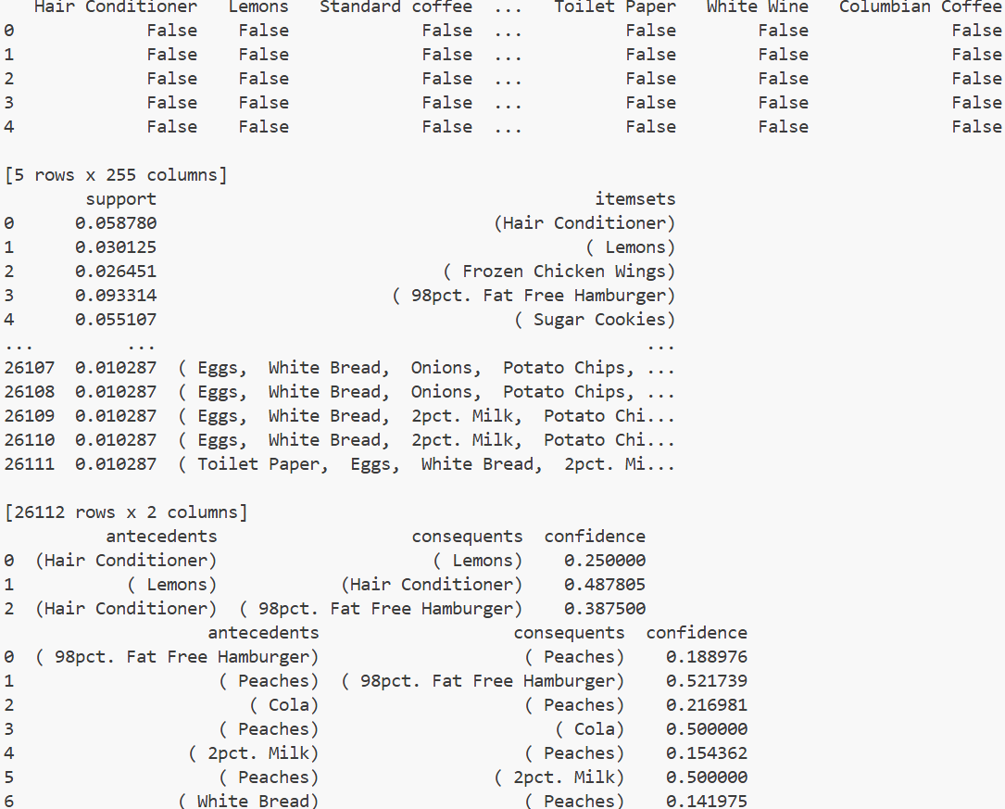
Рисунок 1.1 — Виведення у консоль

Питання

Що таке задача пошуку асоціативних правил? Наведіть практичний приклад.

Пошук асоціативних правил є методом пошуку нетривіальних відношень у великих базах даних.
Практичним прикладом є визначення шаблонів покупців на сайті інтернет магазину.

Що таке частий набір?

Частий набір є множиною елементів, що зустрічаються у транзакціях.

Що таке сильне асоціативне правило?

Правило називається сильним, якщо воно має високу підтримку (support) та достовірність (confidence).

З яких двох кроків складається пошук асоціативних правил?

Пошук асоціативних правил містить такі кроки:

1. Пошук частих наборів;
2. Генерація правил на їх основі.

Які алгоритми пошуку асоціативних правил ви знаєте?

Відомі алгоритми пошуку асоціативних правил:

1. APriori;
2. FP-Growth.

